38.02.05 Товароведение и экспертиза качества
потребительских товаров
Квалификация – товаровед-эксперт
Область профессиональной деятельности:
организация и проведение работ по товародвижению в производственных, торговых и экспертных организациях, испытательных лабораториях, органах государственного, регионального и муниципального управления.
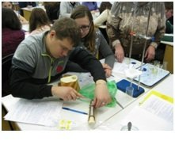
Объектами профессиональной деятельности являются:
- товары различных категорий, в том числе потребительские и производственного назначения;
- процессы товародвижения;
- процессы экспертизы и оценки качества;
- услуги торговли;
- первичные трудовые коллективы.
Товаровед-эксперт (базовой подготовки) готовится к следующим видам деятельности:
Управление ассортиментом товаров:
- Выявлять потребность в товарах.
- Осуществлять связи с поставщиками и потребителями продукции.
- Управлять товарными запасами и потоками.
- Оформлять документацию на поставку и реализацию товаров.
Проведение экспертизы и оценки качества товаров:
- Идентифицировать товары по ассортиментной принадлежности.
- Организовывать и проводить оценку качества товаров.
- Выполнять задания эксперта более высокой квалификации при проведении товароведной экспертизы.
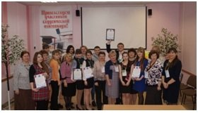
Организация работ в подразделении организации:
- Участвовать в планировании основных показателей деятельности организации.
- Планировать выполнение работ исполнителями.
- Организовывать работу трудового коллектива.
- Контролировать ход и оценивать результаты выполнения работ исполнителями.
- Оформлять учетно-отчетную документацию.

В рамках специальности получают рабочую профессию: продавец.
Срок обучения (очное обучение):
- на базе 11 классов – 1 г. 10 мес.
- на базе 9 классов – 2 г. 10 мес.

